第十届“东华杯”男子篮球赛决赛——新的王者
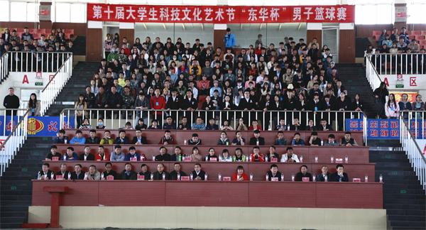
2016年4月21日上午，第十届“东华杯”男子篮球赛总决赛在体育馆拉开战幕，对阵双方为建筑工程学院和职业技术学院。吉林东华教育集团总裁、长春科技学院董事长张电达，集团董事局主席李军、集团监事会主席林广泛、长春科技学院党委书记姚秋杰、副校长高彪、谢文义、熙莹、姜永贵、欧阳军，校长助理高杰、监事会副主席李博、党政办公室主任宋学山，党建部部长李宗才、学工部部长赵立夫、军事体育部部长刘晓辉与各分院的党总支书记等老师亲临现场观看助威。
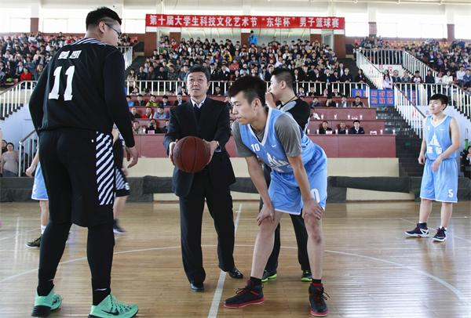
中午11时30分，长春科技学院党委书记姚秋杰兴致勃勃地为两院决赛开了球。顿时，体育馆内响起了雷鸣般的掌声，动感的街舞表演，带动了全场气氛。双方500多人的拉拉队阵容强大，一浪高过一浪的加油呐喊声为运动员输入着源源不断的活力与激情。发挥最好的水平，展示文明竞争风采，成为每个上场运动员的心声。
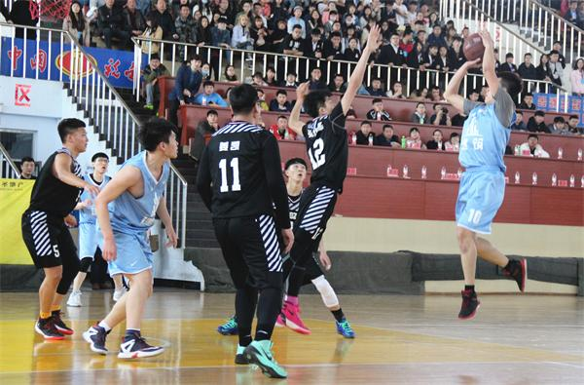
比赛一开始双方便展开激烈的争夺：意想不到的妙传，精准的投篮，被队员们展现得淋漓尽致；高超的技术，默契的配合，一次次点燃了现场观众的热情。运动员精诚团结，配合默契，创造了一个又一个精彩瞬间，都给观众留下了深刻的印象。随着比赛的进行，现场的气氛也被带到了高潮，双方的拉拉队员们激情呐喊，仿佛成了另一个战场。在激烈的角逐之后，第一节比赛结束，职业技术学院以20：18的2分优势稍微领先建筑工程学院。比赛暂停的间隙，篮球宝贝们的表演也为本次决赛增添了别样的风采。后三节，建筑工程学院奋起直追，不仅显示出奋勇拼抢篮板球的强悍和凶猛，而且穿插着不乏机敏智慧的断球，让观众大饱眼福。最后，经过激烈的厮杀，建筑工程学院65:60战胜职业技术学院，夺得第十六届“东华杯”男篮赛冠军。在三四名的角逐中，动物科技学院以54：44战胜了汽车机械工程学院，获得本届“东华杯”男篮赛第三名。

